# 第五章 方差分析作业

学号：SY1706306 姓名：邢瑞

**7.** 单因素方差分析，可以设原假设 。将数据输入SPSS，进行单因素方差分析得到结果如下图1.1所示：

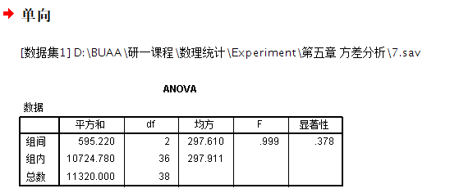

图1.1 第3题方差分析结果

方差分析F检验的显著性为0.378，小于通常所给的显著性水平0.01和0.05，因此落入接收域，不能拒绝原假设，认为3个教师所给出的分数是无显著差异的。

**10.** 双因素方差分析，可以设原假设 ，不考虑交互作用。将数据输入SPSS，进行方差分析得到结果如下图1.2所示：

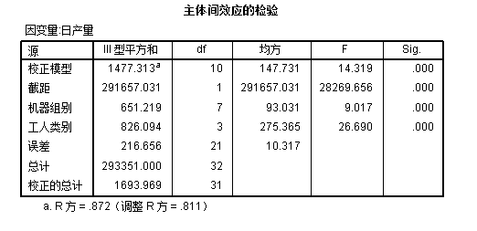

图1.2 第10题方差分析结果

方差分析F检验机器组别和工人类别的显著性都小于通常的给定显著性水平0.01，因此，拒绝原假设和，认为机器的性能是有显著差异的，工人的技术水平是有显著差异的。

**12.** 双因素方差分析，考虑交互作用，假设

将数据输入SPSS，进行方差分析可得结果如下图所示：

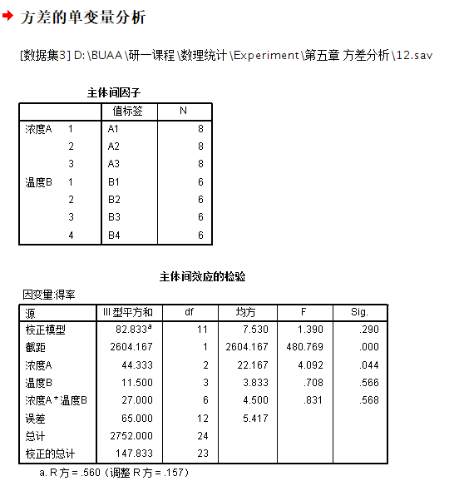

图1.3 第12题方差分析结果图

根据结果，浓度A的显著性水平为0.044，温度B的显著性水平为0.566，两者的交互水平影响因素为0.568。

给定显著性水平为0.05的情况下，浓度对于得率的影响是显著的，温度以及浓度和温度的交互作用对于得率的影响都是不显著的；

## 数据和代码

https://github.com/jackwhitexr/Mathematical-Statistics